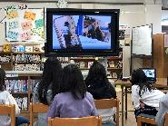
令和３年２月25日木曜日、門真市立大和田小学校で企業・団体プログラム（ＡＮＡウイングス株式会社）を活用したおおさか元気広場が開催されました。オンラインによる『現役パイロット、キャビンアテンダント（以下「ＣＡ」）、整備士によるＷＥＢ航空教室』を活用して、パイロットや、ＣＡ、整備士の仕事内容や、なかなか知ることができない仕事の裏側を学ぶことができました。
おおさか元気広場通信
令和３年２月25日
大和田小学校では、学校の協力もあり、ネット環境が整っています。また、プログラムが始まる1時間ほど前には、オンラインで参加するパイロットやＣＡの方と進行のリハーサルを行い、微調整をして準備万端です。
オンラインでの航空教室開催
授業を終えた子どもたちが集まり、いよいよ始まります。オンラインにまだ慣れていない子どもたちは、テレビを通して見るパイロット、ＣＡ、司会をしてくださるＡＮＡのお姉さんに緊張気味でした。
しかし、プログラムが始まり、ＡＮＡの方がそれぞれに自己紹介をしてくださると、子どもたちは少しずつ緊張がほぐれた様子で、積極的に手をあげる姿が見られました。
自己紹介の後はパイロットの仕事を紹介してくださいました。コックピット内の様子や、飛行機が飛ぶ高さやスピード、揺れなどに気をつけていることなどを教えてくださいました。
次はＣＡの仕事紹介です。ＣＡさんから「ＣＡはどんなイメージ？」と聞かれ、「荷物をあげてくれる人」と答えていました。くつろいでもらうという役割も大切ですが、それ以上に安全を守るという役割が大切という話を聞き、子どもたちは真剣に聞いていました。
最後に質問タイムがあり、「どうしてこの仕事を選んだのか」「暴れる人がいたらどうするか」「病人がいたらどうするか」など、様々な質問が出ましたが、ＡＮＡの方は一つ一つ丁寧に答えてくださいました。
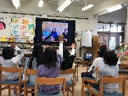
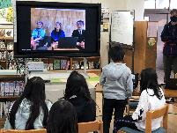

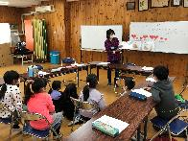
[参加した子どもたちの感想]
・夢が１つ増えました。
・飛行機にこんなすごい秘密があるなんてすごいと思いました。
・ＣＡの仕事が、お客さんをおもてなしする以外にも、安全確認をすることがわかりました。

